**Всероссийский урок культуры безопасности**

29 апреля 2025 года в МКОУ «Тиличикская средняя школа» проведен Всероссийский открытый урок культуры безопасности, приуроченный к Году защитника Отечества, празднованию 80-й годовщины Победы в Великой Отечественной войне 1941-1945 годов, и Дню пожарной охраны с приглашением сотрудников пожарной охраны, прокуратуры, следственного комитета, полиции, гражданской обороны, инспекции по маломерным судам. Целями данного мероприятия было: повышение уровня осведомленности учащихся о правилах пожарной безопасности и действиях в чрезвычайных ситуациях. Формирование активной гражданской позиции и ответственности за свою безопасность и безопасность окружающих. Данный урок способствовал формированию осознанного отношения к вопросам личной и общественной безопасности, воспитанию готовности защитить себя и окружающих в экстремальных условиях.

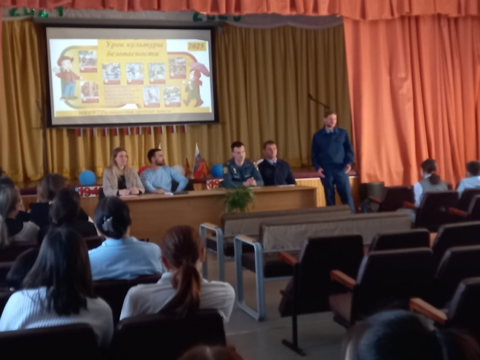 

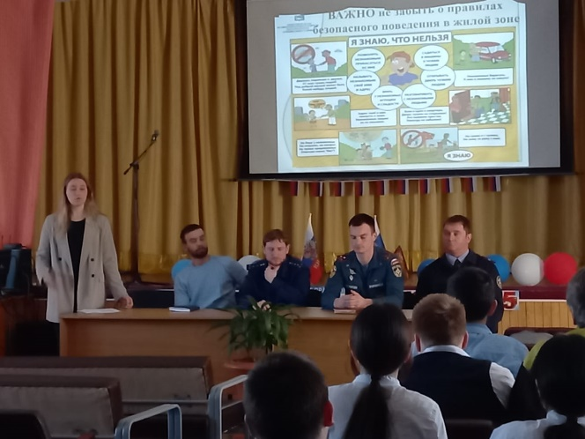 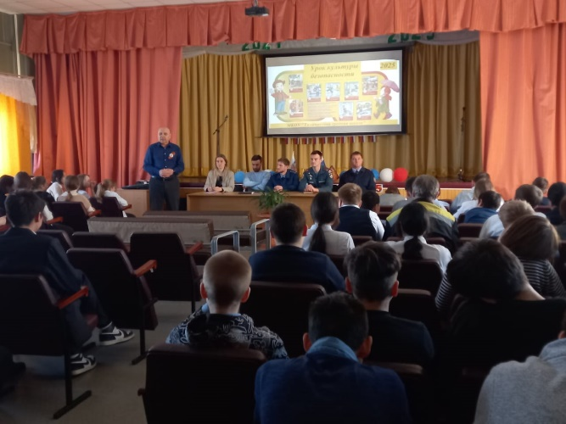

Педагог-организатор ОБЗР: Слипец Н.Н.